附件2
行车路线：
1、京承高速6号（火沙路）出口出来东行，第三个红绿灯路北左转500米即到。
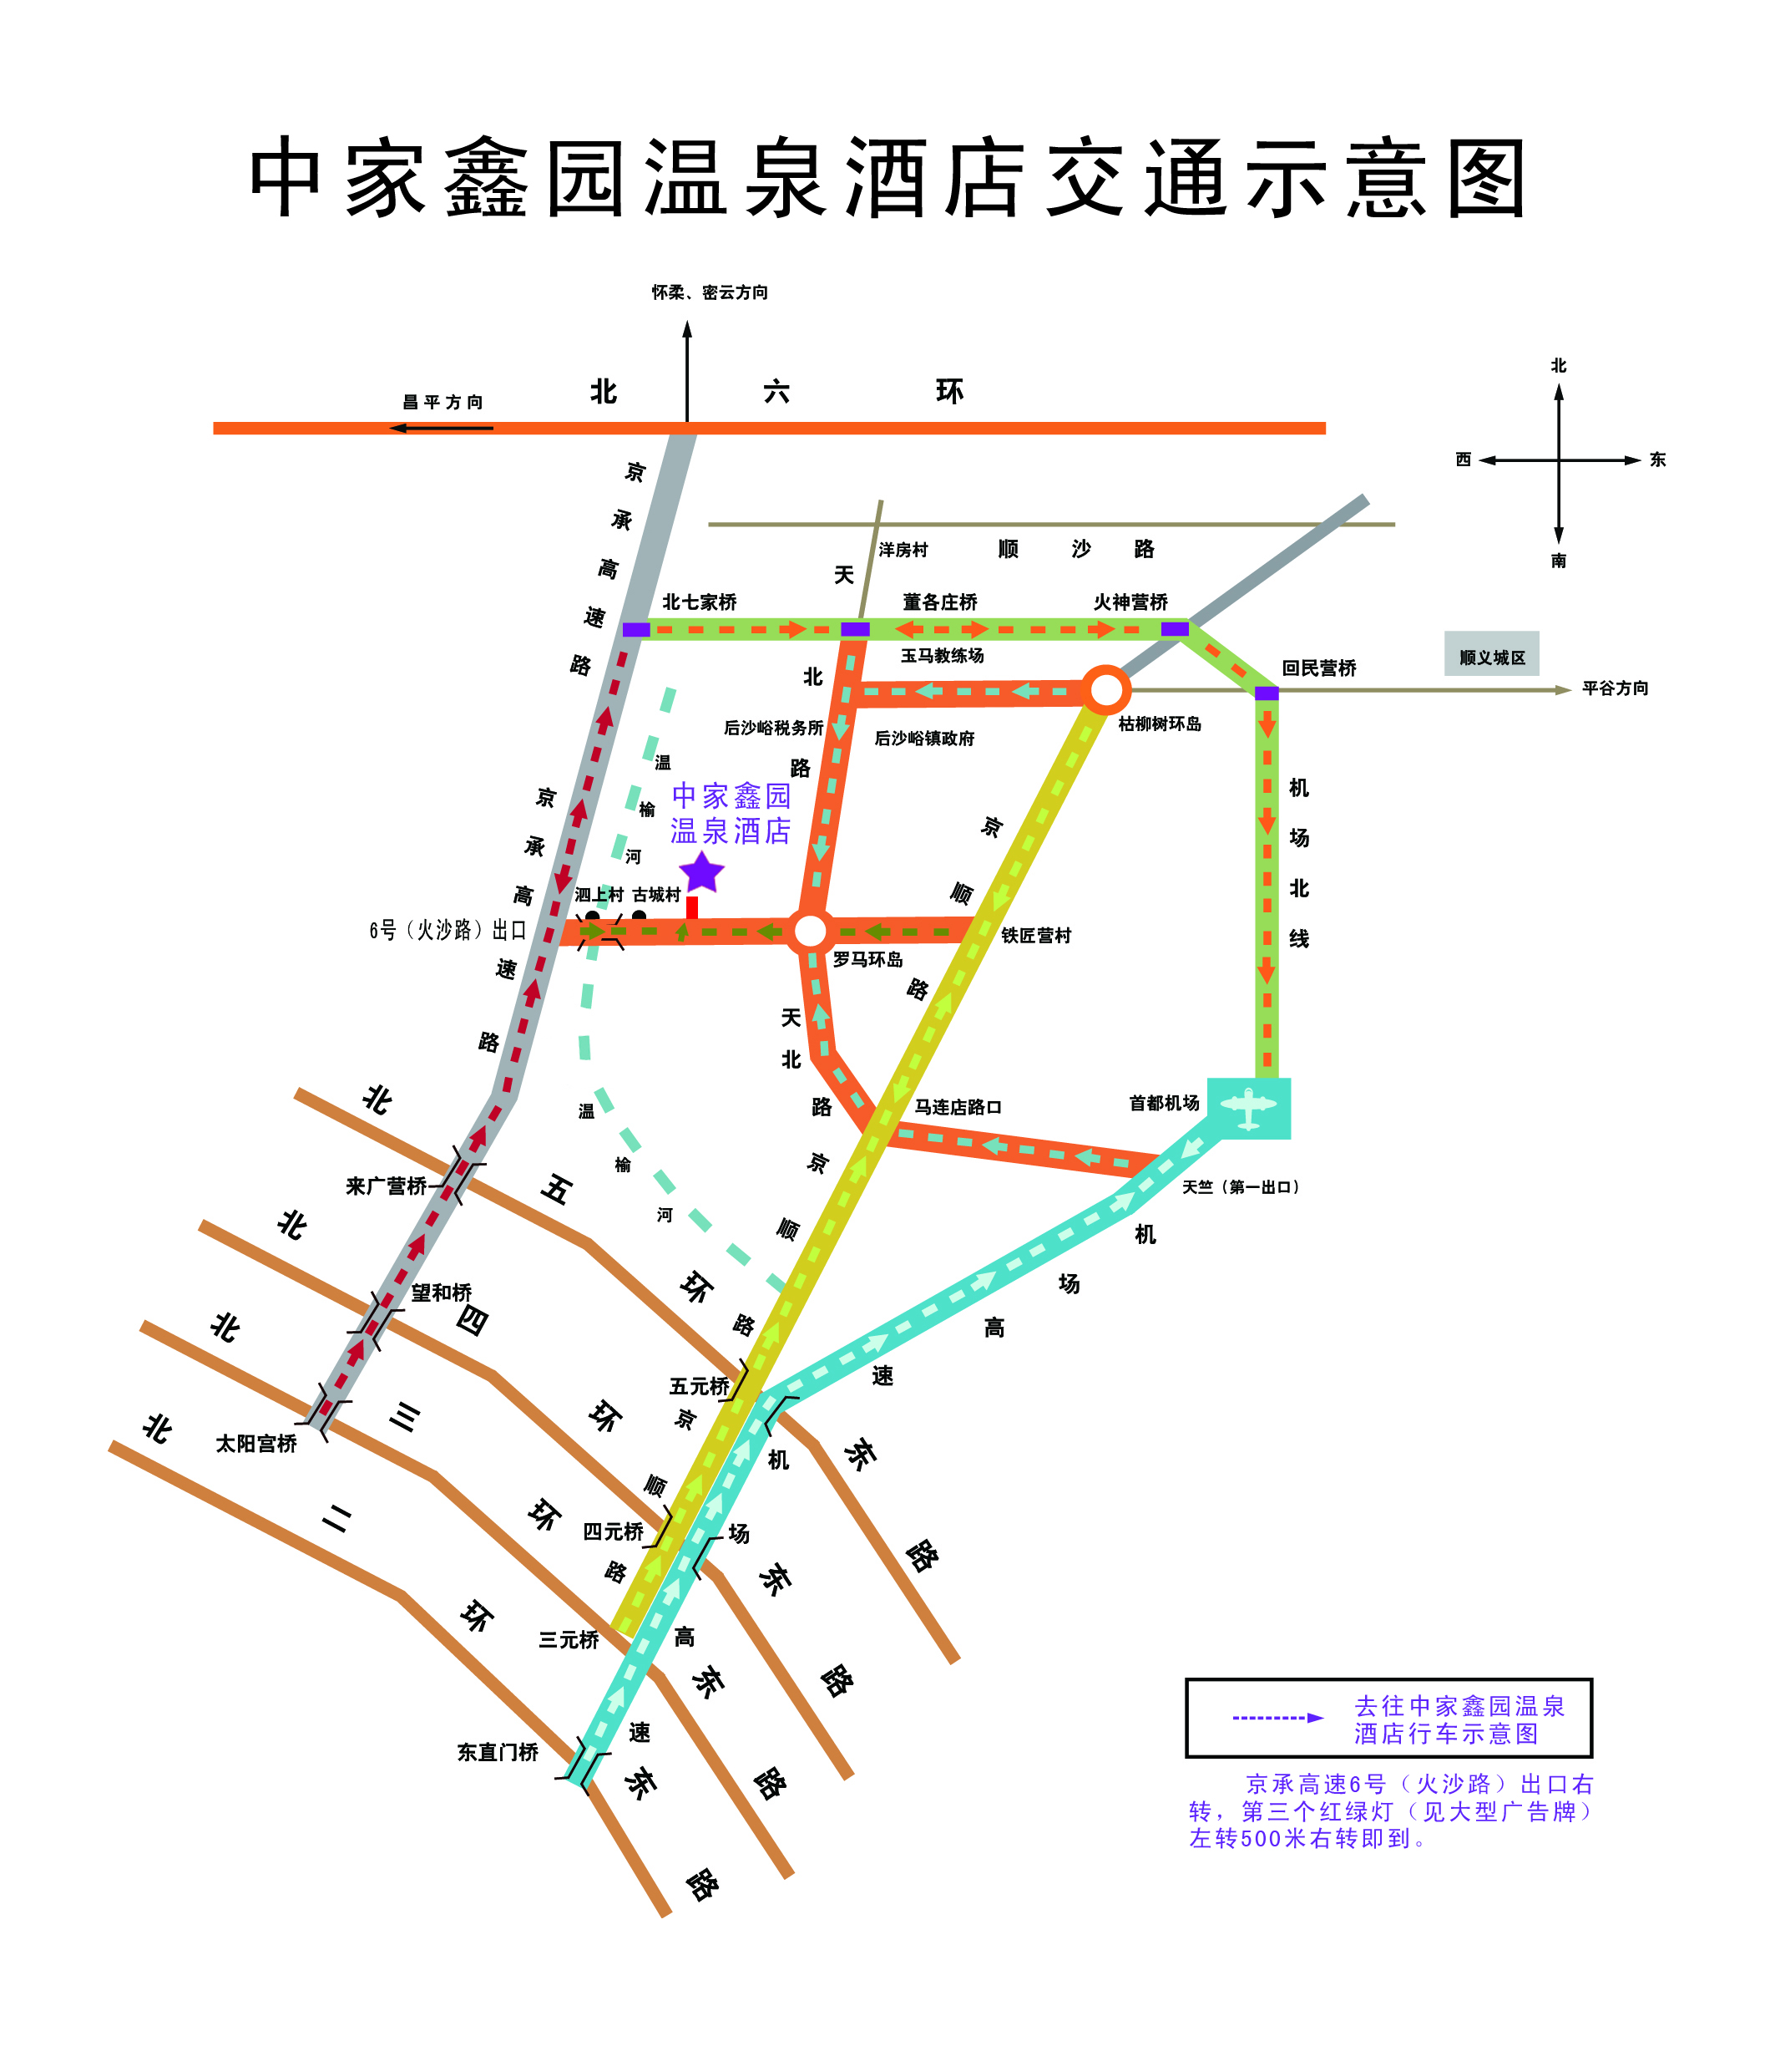
2、机场高速-顺义出口-天北-罗马环岛向西-第一个红绿灯北行500米即到。
备注：附中家鑫园温泉酒店交通示意图
中家鑫园温泉酒店总机：010—80496699
销售经理徐英琴；13810952599

